|  |  |
| --- | --- |
| Ngày dạy: | Ngày soạn: |

Tiết theo KHBD:

**BÀI 3 : TAM GIÁC CÂN**

Thời gian thực hiện: (2 tiết)

**I. Mục tiêu: cdcb26**

**1. Về kiến thức:**

- Mô tả được tam giác cân.

- Giải thích được tính chất của tam giác cân.

- Nhận ra các tam giác cân trong bài toán và trong thực tế.

**2. Về năng lực:**

* Năng lực chung:

- Năng lực tự học: HS tự hoàn thành được các nhiệm vụ học tập chuẩn bị ở nhà và tại lớp.

- Năng lực giao tiếp và hợp tác: HS phân công được nhiệm vụ trong nhóm, biết hỗ trợ nhau, trao đổi, thảo luận, thống nhất được ý kiến trong nhóm để hoàn thành nhiệm vụ.

* Năng lực đặc thù:

- Năng lực giao tiếp toán học: HS nhận biết được định nghĩa tam giác cân, phát biểu được định lí 1 và định lí 2.

- Năng lực tư duy và lập luận toán học, năng lực giải quyết vấn đề toán học, năng lực mô hình hóa toán học: thực hiện được các thao tác tư duy phân tích, tổng hợp, khái quát hóa, vận dụng các kiến thức trên để giải các bài toán có nội dung gắn với thực tiễn ở mức độ đơn giản.

**3. Về phẩm chất:**

- Chăm chỉ: thực hiện đầy đủ các hoạt động học tập một cách tự giác, tích cực.

- Trung thực: thật thà, thẳng thắn trong báo cáo kết quả hoạt động cá nhân và theo nhóm, trong đánh giá và tự đánh giá.

- Trách nhiệm: hoàn thành đầy đủ, có chất lượng các nhiệm vụ học tập.

**II. Thiết bị dạy học và học liệu:**

**1. Giáo viên:** SGK, kế hoạch bài dạy, thước thẳng, bảng phụ hoặc máy chiếu.

**2. Học sinh:** SGK, thước thẳng, bảng nhóm.

**III. Tiến trình dạy học:**

**Tiết 1**:

**1. Hoạt động 1: Khởi động (6 phút)**

**a) Mục tiêu:**

- Gợi động cơ tạo hứng thú học tập.

**b) Nội dung:**

- Thực hiện nội dung hoạt động khởi động SGK/59.

*Câu hỏi:* Em hãy đo rồi so sánh độ dài hai cạnh AB và AC của tam giác ABC có trong hình di tích ga xe lửa Đà Lạt dưới đây?

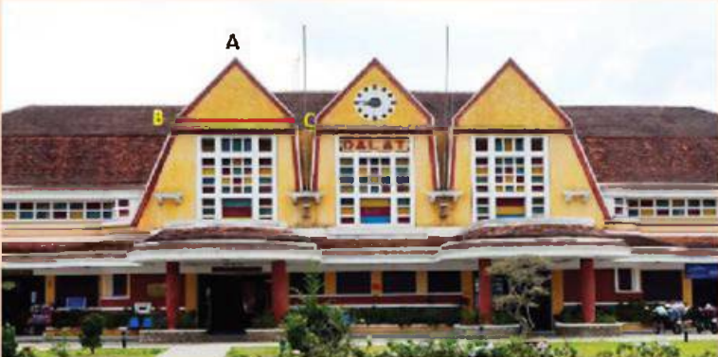

**c) Sản phẩm:**

- Câu trả lời của HS.

**d) Tổ chức thực hiện:**

|  |  |
| --- | --- |
| **Hoạt động của GV và HS** | **Nội dung** |
| **\* GV giao nhiệm vụ học tập**  - GV yêu cầu HS thảo luận nhóm đôi để hoàn thành nội dung trên.  **\* HS thực hiện nhiệm vụ:**  - HS quan sát SGK, lắng nghe và thực hiện hoàn thành theo yêu cầu của GV.  - GV quan sát và hỗ trợ học sinh khi cần thiết.  **\*Báo cáo, thảo luận:**  - HS đại diện nhóm đứng tại chỗ trả lời.  **\* Kết luận, nhận định**  - GV nhận xét, đánh giá quá trình học của HS. | Câu trả lời của HS |

**2. Hoạt động 2: Hình thành kiến thức mới (38 phút)**

**Hoạt động 2.1: Tam giác cân (10 phút)**

**a) Mục tiêu:**

- Hình thành định nghĩa tam giác cân.

**b) Nội dung:**

- HS đọc định nghĩa tam giác cân và hoàn thành hoạt động khám phá 1, Thực hành 1.

**c) Sản phẩm:**

- Định nghĩa tam giác cân.

- Lời giải hoạt động khá 1, Thực hành 1.

**d) Tổ chức thực hiện:**

|  |  |
| --- | --- |
| **Hoạt động của GV và HS** | **Nội dung** |
| **\* GV giao nhiệm vụ học tập**  - GV yêu cầu HS thảo luận nhóm hai bàn (4 HS) đọc và hoàn thành **HĐKP 1** SGK/59 bằng các dụng cụ đã chuẩn bị trước theo yêu cầu của GV, dẫn dắt HS đi tự rút ra định nghĩa tam giác cân.  + Hướng dẫn HS xác định được cạnh bên và cạnh đáy của tam giác cân ABC thông qua hình 2 SGK/59.  + Hướng dẫn HS tự giải lại **Ví dụ 1** SGK/60.  - GV yêu cầu HS thảo luận nhóm đôi và hoàn thành hoạt động **Thực hành 1** SGK/60.  **\* HS thực hiện nhiệm vụ:**  - HS quan sát SGK, lắng nghe và thực hiện hoàn thành theo yêu cầu của GV.  - GV quan sát và hỗ trợ học sinh khi cần thiết.  **\*Báo cáo, thảo luận:**  - HS đại diện nhóm đứng tại chỗ trả lời hoạt động khởi động, lên bảng trình bày nội dụng **Thực hành 1** SGK/60.  **\* Kết luận, nhận định**  - GV nhận xét, đánh giá quá trình học của HS, tổng quát lại các nội dụng quan trọng về tam giác cân. | **1. Tam giác cân**  **HĐKP 1:** SGK/59    **Giải:**  - Ta thấy sau khi cắt, hai cạnh của tam giác bằng nhau, tức là SA = SB.  **\* Định nghĩa:** Tam giác cân là tam giác có hai cạnh bằng nhau.    - Tam giác ABC với AB = AC (Hình 2) được gọi là tam giác cân tại A. AB, AC là các cạnh bên, BC là cạnh đáy,  và  là các góc ở đáy,  là góc ở đỉnh.  **Ví dụ 1:** Tìm các tam giác cân trong hình 3.    **Giải:**  Ta có:  DG = DH = 2,6, suy ra tam giác DGH cân tại D.  DE = DF = 1,5 + 2,6 = 4,1, suy ra tam giác DEF cân tại D.  **Thực hành 1:** SGK/60    **Giải:**  Ta thấy:  cân tại M do ME = MF có:  Cạnh bên: ME, MF  Cạnh đáy: EF  Góc ở đỉnh:  Góc ở đáy:  +  cân tại M do MN = MP có:  Cạnh bên: MN, MP  Cạnh đáy: NP  Góc ở đỉnh:  Góc ở đáy:  +  cân tại M do MH = MP có:  Cạnh bên: MH, MP  Cạnh đáy: HP  Góc ở đỉnh:  Góc ở đáy: |

**Hoạt động 2.2: Tính chất của tam giác cân ( 28 phút)**

**a) Mục tiêu:**

- Hiểu được định lí 1.

**b) Nội dung:**

- HS phát biểu định lí 1 và hoàn thành hoạt động khám phá 2, Thực hành 2, Vận dụng 1.

**c) Sản phẩm:**

- Lời giải hoạt động khám phá 2, Thực hành 2, Vận dụng 1.

**d) Tổ chức thực hiện:**

|  |  |
| --- | --- |
| **Hoạt động của GV và HS** | **Nội dung** |
| **\* GV giao nhiệm vụ học tập 1**  - GV yêu cầu HS thảo luận nhóm hai bàn (4 HS) đọc và hoàn thành hoạt động khám phá 2 SGK/60.  - Từ hoạt động khám phá 2, GV hướng dẫn HS tự phát biểu định lí 1 SGK/60.  - GV yêu cầu HS hoạt động cá nhân đọc và tự giải lại Ví dụ 2 SGK/60.  **\* HS thực hiện nhiệm vụ 1**  - HS quan sát SGK, lắng nghe và thực hiện hoàn thành theo yêu cầu của GV.  - GV quan sát và hỗ trợ học sinh khi cần thiết.  **\* Báo cáo, thảo luận**  - HS đại diện nhóm lên bảng trình bày nội dụng **hoạt động khám phá 1** SGK/60. Các nhóm khác lắng nghe và nhận xét.  **\* Kết luận, nhận định**  - GV nhận xét, đánh giá quá trình học của HS, tổng quát lại các nội dụng quan trọng liên quan đến định lí 1. | **2. Tính chất của tam giác cân**  **HĐKP 2:** SGK/60    *Chứng minh:*  **Giải:**  Xét  và  có:  AB = AC (do  cân tại A)  MB = MC (do M là trung điểm của BC)  AM là cạnh chung  Vậy = (c.c.c)  Suy ra: (hai góc tương ứng)  **\*Định lí 1:** Trong một tam giác cân, hai góc ở đáy bằng nhau.  **Ví dụ 2:** Tìm số đo góc B của tam giác ABC trong hình 6.    **Giải:**  Tam giác ABC cân tại A, nên có hai góc ở đáy bằng nhau. Vậy ta có: |
| **\* GV giao nhiệm vụ học tập 2:**  - GV yêu cầu HS thảo luận nhóm hai bàn (4 HS) đọc và hoàn thành **Thực hành 2, Vận dung** 1 SGK/61.  **\* HS thực hiện nhiệm vụ 2:**  - HS quan sát SGK, lắng nghe và thực hiện hoàn thành theo yêu cầu của GV.  - GV quan sát và hỗ trợ học sinh khi cần thiết.  **\* Báo cáo, thảo luận**  - HS đại diện nhóm lên bảng trình bày nội dụng **Thực hành 2, Vận dụng 1** SGK/61. Các nhóm khác lắng nghe và nhận xét.  **\* Kết luận, nhận định**  - GV đánh giá, chốt lại kiến thức, nhận xét thái độ hoạt động của lớp, kĩ năng diễn đạt trình bày của HS, lưu ý những sai sót (nếu có) của HS sau mỗi hoạt động. | **Thực hành 2:** SGK/61    **Giải:**  a) Vì  cân tại M (giả thiết)  => (hai góc ở đáy)  =>  b) Xét  cân tại E  Theo định lí về tổng ba góc trong tam giác, ta có:    Mà  (tính chất tam giác cân)  Nên suy ra:  **Vận dụng 1:** SGK/61    **Giải:**  Vì tổng số đo ba góc trong tam giác là  nên suy ra:    Mà |

**Hướng dẫn tự học ở nhà (1 phút)**

- Đọc lại nội dung đã học: Xem lại định nghĩa tam giác cân và Định lí 1.

- Làm bài tập 1; 2; 3; 4 SGK/62/63.

- Đọc và nghiên cứu trước nội dụng Định lí 2 SGK/61.

**Tiết 2**:

**2. Tiếp tục hoạt động 2.2: Tính chất của tam giác cân ( 10 phút)**

**a) Mục tiêu:**

- Hiểu được định lí 2.

**b) Nội dung:**

- HS phát biểu định lí 2 và hoàn thành hoạt động khám phá 3, Thực hành 3, Vận dụng 2.

**c) Sản phẩm:**

- Lời giải hoạt động khám phá 3, Thực hành 3, Vận dụng 2.

**d) Tổ chức thực hiện:**

|  |  |
| --- | --- |
| **Hoạt động của GV và HS** | **Nội dung** |
| **\* GV giao nhiệm vụ học tập 1**  - GV yêu cầu HS thảo luận nhóm hai bàn (4 HS) đọc và hoàn thành **hoạt động khám phá 3** SGK/61.  - Từ **hoạt động khám phá 3**, GV hướng dẫn HS tự phát biểu **định lí 2** SGK/61.  - GV yêu cầu HS hoạt động cá nhân đọc và tự giải lại **Ví dụ 3** SGK/61.  **\* HS thực hiện nhiệm vụ 1**  - HS quan sát SGK, lắng nghe và thực hiện hoàn thành theo yêu cầu của GV.  - GV quan sát và hỗ trợ học sinh khi cần thiết.  **\* Báo cáo, thảo luận**  - HS đại diện nhóm lên bảng trình bày nội dụng **hoạt động khám phá 3** SGK/61. Các nhóm khác lắng nghe và nhận xét.  **\* Kết luận, nhận định**  - GV nhận xét, đánh giá quá trình học của HS, tổng quát lại các nội dụng quan trọng liên quan đến định lí 2. | **2. Tính chất của tam giác cân**  **HĐKP 3:** SGK/61    *Chứng minh:* BA = BC.  **Giải:**  Xét  và  cùng vuông tại H, ta có:  BH là cạnh góc vuông ?  suy ra (?)  Vậy =  Suy ra: BA = BC.  **\*Định lí 2**: Nếu một tam giác có hai góc bằng nhau thì tam giác đó là tam giác cân.  **Ví dụ 3:** Tìm độ dài cạnh AC của tam giác ABC trong hình 10.  **Giải:**  Trong tam giác ABC trong hình 10 có  và  bằng nhau nên tam giác ABC cân tại A  Suy ra AC = AB = 5cm |
| **\* GV giao nhiệm vụ học tập 2:**  - GV yêu cầu HS thảo luận nhóm hai bàn (4 HS) đọc và hoàn thành **Thực hành 3, Vận dụng 2** SGK/62.  **\* HS thực hiện nhiệm vụ 2:**  - HS quan sát SGK, lắng nghe và thực hiện hoàn thành theo yêu cầu của GV.  - GV quan sát và hỗ trợ học sinh khi cần thiết.  **\* Báo cáo, thảo luận**  - HS đại diện nhóm lên bảng trình bày nội dụng **Thực hành 3, Vận dụng 2** SGK/62. Các nhóm khác lắng nghe và nhận xét.  **\* Kết luận, nhận định**  - GV đánh giá, chốt lại kiến thức, nhận xét thái độ hoạt động của lớp, kĩ năng diễn đạt trình bày của HS, lưu ý những sai sót (nếu có) của HS sau mỗi hoạt động. | **Thực hành 3**: SGK/62  **Giải:**  a) Ta có tam giác ABC cân tại A do hai góc ở đáy B, C cùng bằng  nên AB = AC  b) Vì tổng các góc trong tam giác bằng  nên suy ra:    =>  => vuông cân tại N  => MN = NP  c) Xét , theo định lí về tổng số đo các góc trong tam giác ta có:    =>  =>  không cân nên không có các cặp cạnh bằng nhau.  *Chú ý:*  - Tam giác đều là tam giác có ba cạnh bằng nhau.  - Tam giác vuông cân là tam giác vuông và cân.  **Vận dụng 2:** SGK/62    **Giải:**  Ta có:  cân tại A  Nên suy ra: (hai góc ở đáy)  Theo định lí về tổng ba góc trong tam giác ta có:    =>  Vì  nên suy ra tam giác ABC là tam giác đều.  *Nhận xét:*  - Tam giác cân có một góc bằng là tam giác đều.  - Tam giác cân có một góc ở đáy bằng là tam giác vuông cân. |

**3. Hoạt động 3: Luyện tập** (20 phút)

**a) Mục tiêu:**

- HS vận dụng được định nghĩa tam giác cân, định lí 1, định lí 2 để giải các bài toán đơn giản.

**b) Nội dung:** Làm các bài tập 1; 2; 3; 4 SGK/62/63.

**c) Sản phẩm:** Lời giải các bài tập 1; 2; 3; 4 SGK/62/63.

**d) Tổ chức thực hiện:**

|  |  |
| --- | --- |
| **Hoạt động của GV và HS** | **Nội dung** |
| **\* GV giao nhiệm vụ học tập 1:**  - GV yêu cầu thảo luận hai bàn (4 HS) đọc và hoàn thành nội dung các bài tập 1; 2 SGK/62.  - GV hướng dẫn HS vận dụng các kiến thức liên quan đến tam giác cân để giải quyết bài toán.  **\* HS thực hiện nhiệm vụ 1:**  - HS quan sát SGK, lắng nghe và thực hiện hoàn thành theo yêu cầu của GV.  - GV quan sát và hỗ trợ học sinh khi cần thiết.  **\* Báo cáo kết quả nhiệm vụ 1:**  - GV đại diện 2 HS của hai nhóm lên bảng trình bày nội dụng bài 1; 2 SGK/62 sau khi thảo luận.  - Các HS còn lại quan sát, nhận xét kết quả bài làm của nhóm bạn.  **\* Kết luận, nhận định 1:**  - GV chính xác hóa câu kết quả của bài tập 1; 2 SGK/62.  - GV đánh giá, chốt lại kiến thức, nhận xét thái độ hoạt động của lớp, kĩ năng diễn đạt trình bày của HS, lưu ý những sai sót (nếu có) của HS sau mỗi bài tập. | **Bài 1: SGK/62**  **Giải:**  a) Tam giác đều: ; Tam giác cân:  b) Tam giác đều: ; Tam giác cân:  c) Tam giác đều: ; Tam giác cân:  d) Không có tam giác đều; Tam giác cân:  **Bài 2: SGK/62**  **Giải:**  a)  b) Ta có: , suy ra ID = IF (cặp cạnh tương ứng bằng nhau).  Vậy tam giác DIF cân tại I. |
| **\* GV giao nhiệm vụ học tập 2:**  - GV yêu cầu thảo luận hai bàn (4 HS) đọc và hoàn thành nội dung các bài tập 3; 4 SGK/63.  - GV hướng dẫn HS vận dụng các kiến thức liên quan đến tam giác cân để giải quyết bài toán.  **\* HS thực hiện nhiệm vụ 2:**  - HS quan sát SGK, lắng nghe và thực hiện hoàn thành theo yêu cầu của GV.  - GV quan sát và hỗ trợ học sinh khi cần thiết.  **\* Báo cáo kết quả nhiệm vụ 2:**  - GV đại diện 2 HS của hai nhóm lên bảng trình bày nội dụng bài 3; 4 SGK/63 sau khi thảo luận.  - Các HS còn lại quan sát, nhận xét kết quả bài làm của nhóm bạn.  **\* Kết luận, nhận định 2:**  - GV chính xác hóa câu kết quả của bài tập 3; 4 SGK/63.  - GV đánh giá, chốt lại kiến thức, nhận xét thái độ hoạt động của lớp, kĩ năng diễn đạt trình bày của HS, lưu ý những sai sót (nếu có) của HS sau mỗi bài tập. | **Bài 3: SGK/63**  **Giải:**  a)  b) , suy ra tam giác AMN cân tại A.  c)  (có hai góc đồng vị bằng nhau)  **Bài 4: SGK/63**  **Giải:**  a) Tam giác ABC cân tại A, suy ra  Suy ra  b) Ta có , suy ra AE = AF  Vậy tam giác AEF cân tại A.  c) Ta có , suy ra tam giác IBC cân tại I.  Ta có  Suy ra BF = CE.  Tam giác IBC cân tại I suy ra IB = IC.  Ta có: BF = CE, IB = IC suy ra IF = IE  Vậy tam giác IEF cân tại I. |

**4. Hoạt động 4: Vận dụng (10 phút)**

**a) Mục tiêu:**

- Vận dụng các kiến thức về tam giác cân để giải quyết các bài toán thực tế.

**b) Nội dung:**

- Đọc bài toán và quan sát các hỉnh vẽ bài 5; 6 trong SGK/63.

**c) Sản phẩm:**

- Lời giải của HS.

**d) Tổ chức thực hiện:**

|  |  |
| --- | --- |
| **Hoạt động của GV và HS** | **Nội dung** |
| **\* GV giao nhiệm vụ học tập:**  - GV yêu cầu thảo luận hai bàn (4 HS) đọc và hoàn thành nội dung các bài tập 5; 6 SGK/63.  - GV yêu cầu HS nêu được kiến thức cần áp dụng để giải quyết được bài tập.  **\* HS thực hiện nhiệm vụ:**  - HS quan sát SGK, lắng nghe và thực hiện hoàn thành theo yêu cầu của GV.  - GV quan sát và hỗ trợ học sinh khi cần thiết.  **\* Báo cáo kết quả nhiệm vụ:**  - Sau khi thảo luận, GV gọi đại diện 2 HS của hai nhóm lên bảng trình bày nội dung bài 5; 6 SGK/63.  - Các HS còn lại quan sát, nhận xét kết quả bài làm của nhóm bạn.  **\* Kết luận, nhận định:**  - GV chính xác hóa câu kết quả của bài tập 5; 6 SGK/63.  - GV đánh giá, chốt lại kiến thức, nhận xét thái độ hoạt động của lớp, kĩ năng diễn đạt trình bày của HS, lưu ý những sai sót (nếu có) của HS sau mỗi bài tập. | **Bài 5: SGK/63**  **Giải:**  Ta có:  Chu vi tam giác ABC bằng  28 + 20 + 20 = 68 (cm)  **Bài 6: SGK/63**  **Giải:**  a) Tam giác AMN và ABC cân tại A suy ra  Tam giác MBP cân tại M suy ra  b) Ta có: (có cặp góc đồng vị bằng nhau)  (có cặp góc đồng vị bằng nhau).  c) Bốn tam giác cân AMN, MBP, PMN, NPC bằng nhau theo trường hợp cạnh-góc-cạnh. |

**5. Hoạt động 5: Ứng dụng của tam giác cân, tam giác đều trong thực tiễn (4 phút)**

**a) Mục tiêu:**

- HS biết được các ứng dụng của tam giác cân, tam giác đều trong thực tiễn.

**b) Nội dung:**

- Quan sát các hình trên slide đã chiếu và biết tên các hình ảnh đó.

**c) Sản phẩm:**

- Tên các hình ảnh và ứng dụng của tam giác cân, tam giác đều trong thực tiễn.

**d) Tổ chức thực hiện:**

**GV giao nhiệm vụ:**

- GV chiếu các slide có hình ảnh ứng dụng của tam giác cân, tam giác đều có trong thực tiễn.

- HS quan sát hình ảnh.

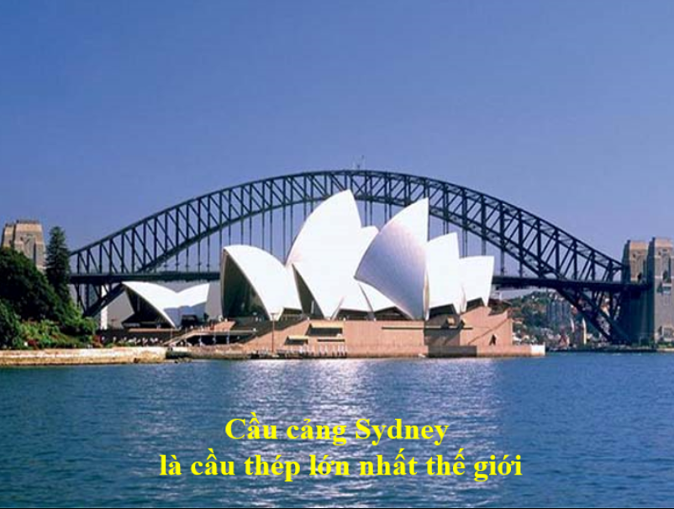

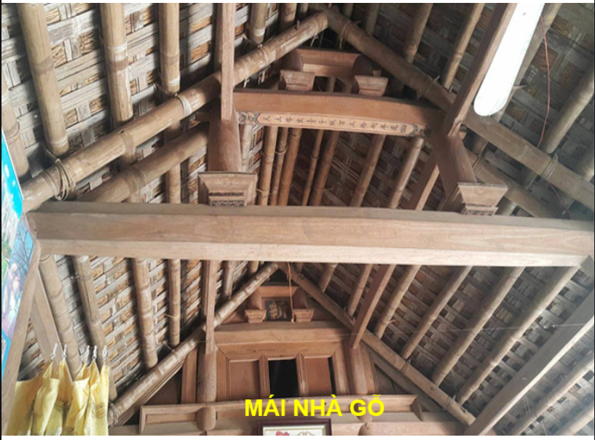

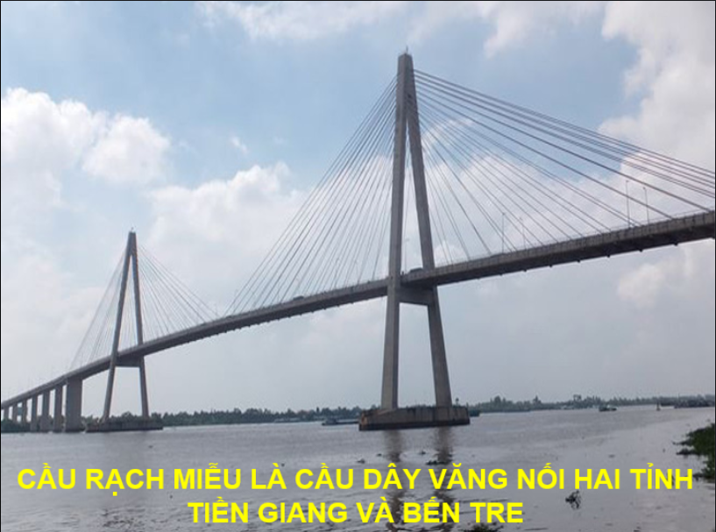

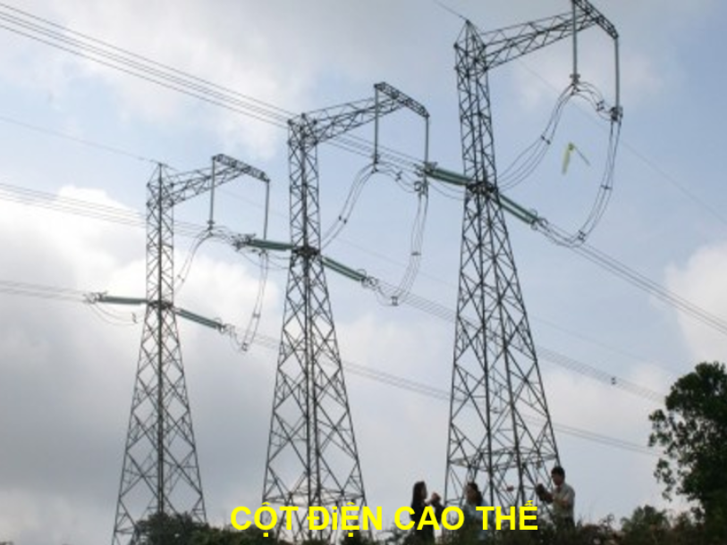

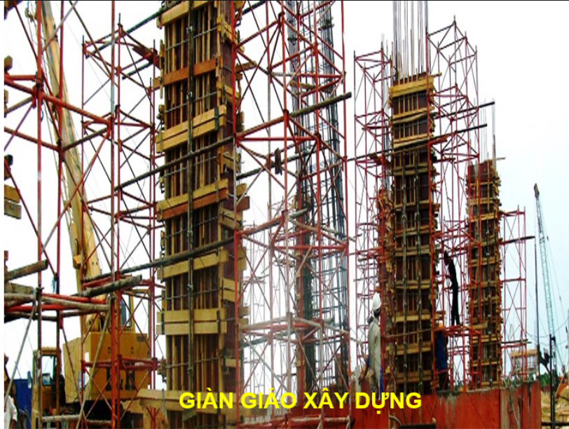

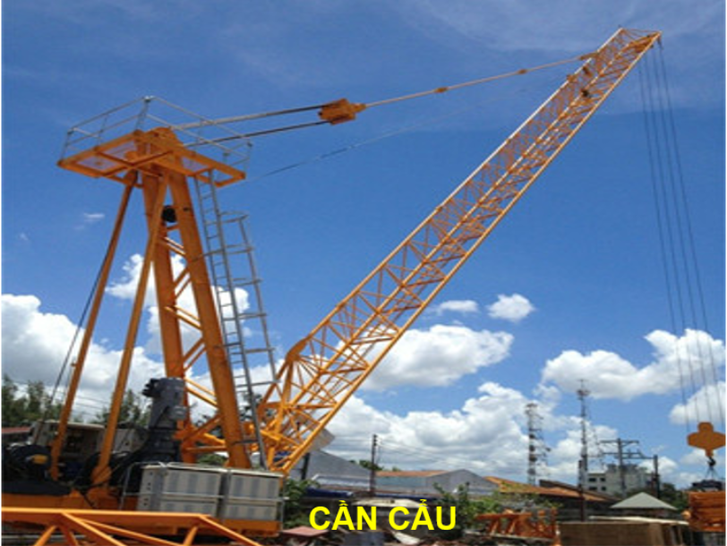

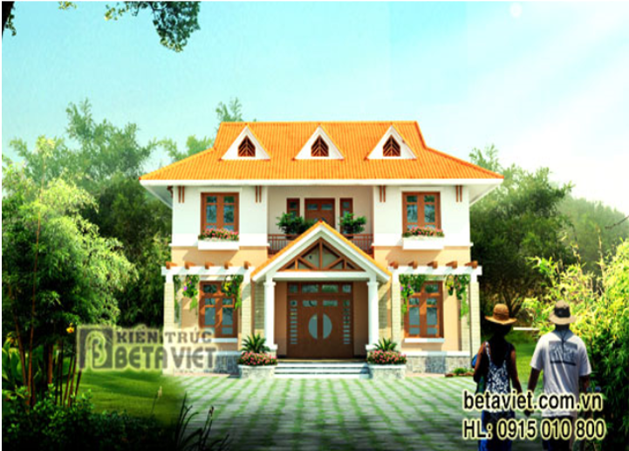

**Hướng dẫn tự học ở nhà** (1 phút)

- Đọc và nắm chắc định nghĩa tam giác cân, định lí 1, định lí 2.

- Xem và làm lại các bài tập đã làm trong tiết học.

- Chuẩn bị bài mới “Bài 4. Đường vuông góc và đường xiên SGK/64”.